ATIVIDADES DE RECUPERAÇÃO

CENTRO MUNICIPAL DE EDUCAÇÃO INFANTIL ZILDA ARNS

ALUNO (A):_______________________________DATA: 07/12/2020

PROFESSORA: SILMARA INFANTIL 3 E 4

RECORTE E COLE CADA ORGÃO EM SEU DEVIDO LUGAR NO ROSTO

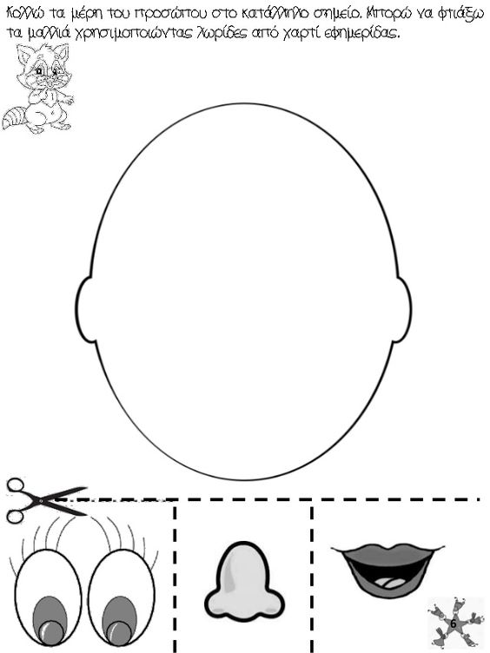

AJUDE A CRIANÇA A MANUSEAR A TESOURA

CENTRO MUNICIPAL DE EDUCAÇÃO INFANTIL ZILDA ARNS

ALUNO (A):_______________________________DATA: 08/12/2020

PROFESSORA: SILMARA INFANTIL 3 E 4

PINTE A FIGURA DIFERENTE DE CADA LINHA

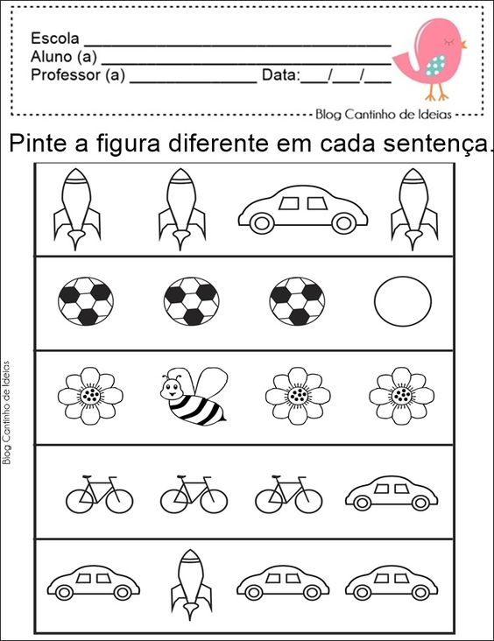

CENTRO MUNICIPAL DE EDUCAÇÃO INFANTIL ZILDA ARNS

ALUNO (A):_______________________________DATA: 09/12/2020

PROFESSORA: SILMARA INFANTIL 3 E 4

PINTE A JANELA QUE REPRESENTA “DIA”.

CENTRO MUNICIPAL DE EDUCAÇÃO INFANTIL ZILDA ARNS

ALUNO (A):_______________________________DATA: 10/12/2020

PROFESSORA: SILMARA INFANTIL 3 E 4

RECORTE CADA FIGURA ABAIXO E COLE NAS FIGURAS QUE CORRESPONDEM NO QUADRO A CIMA

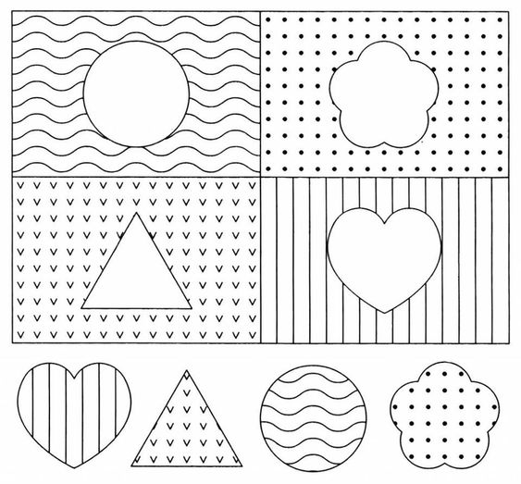 AJUDE A CRIANÇA A MANUSEAR A TESOURA

CENTRO MUNICIPAL DE EDUCAÇÃO INFANTIL ZILDA ARNS

ALUNO (A):_______________________________DATA: 11/12/2020

PROFESSORA: SILMARA INFANTIL 3 E 4

PINTE AS FIGURAS QUE SE INICIAM COM AS SEGUINTES VOGAIS

